Buenos Aires, 15 de julio de 2015
Jefatura de Gabinete de Ministros
Subsecretaría de Tecnologías de Gestión
Coordinación de Gobierno Abierto
Mg. Camila Chirino
Presente,

Tenemos el agrado de dirigirnos a Ud. en virtud de la elaboración del segundo plan de acción de la Argentina ante la Alianza para el Gobierno Abierto, plazo que vence el próximo 15 de agosto del corriente. A raíz de los cambios en la metodología para la construcción del mencionado plan, las organizaciones debajo firmantes proponemos los siguientes compromisos para debatir y consensuar con los organismos responsables, a fin de contar con iniciativas sustantivas en materia de transparencia, acceso a la información pública, rendición de cuentas y participación ciudadana:

A. TRANSPARENCIA Y ACCESO A LA INFORMACIÓN

1. Creación de un Repositorio de Bases de Datos Públicas. Todos los pedidos de información contendrán una copia digital que se cuelgue en este sitio, a fin de que el ciudadano pueda observar todos los pedidos de información y sus respuestas, facilitando así el acceso a la información pública y disminuyendo la cantidad de pedidos.
Organismo responsable: Subsecretaría para la Reforma Institucional y Fortalecimiento de la Democracia

2. Expansión y fortalecimiento de www.argentina.gov.ar para elaborar un Directorio de Funcionarios Públicos que contenga la siguiente información: nombre y apellido, fecha de nacimiento, foto, cargo, salario real, redes sociales, currículum, datos de contacto, copia de su declaración jurada.
Se propone también la creación de un espacio en el que se preserve la información sobre los funcionarios aún cuando cesen en sus funciones, así como facilitar toda la información en formato de datos abiertos.
Organismo responsable: Oficina Nacional de Innovación de Gestión, Secretaría de Gabinete y Coordinación Administrativa, Jefatura de Gabinete de Ministros

3. Publicación de un informe mensual sobre la pauta publicitaria oficial que entrega el Estado a medios públicos y privados. El informe deberá contener desglose por contratación, medio, fecha y monto asignado, campaña publicitaria, organismo contratante y deberá estar disponible en formato abierto y reutilizable para facilitar su comprensión y análisis.
Organismo responsable: Jefatura de Gabinete de Ministros, Secretaría de Comunicación Pública

4. Libre acceso en línea a los informes de la Sindicatura General de la Nación, sin solicitud de datos o cualquier otro tipo de información que dificulte o difiera en el tiempo el acceso al informe, con la necesaria modificación del Decreto N° 1172/03.
Organismo Responsable: Sindicatura General de la Nación

5. Publicación, en formato abierto y reutilizable, de información con no más de 30 días de atraso con un listado con información del personal de planta permanente, transitoria y contratados de la Administración Pública Nacional centralizada y descentralizada en el portal de la Oficina Nacional de Empleo Público, incluyendo nombre y apellido, categoría, fecha de ingreso a la APN y dependencia a la que se encuentra adscrito.
Organismo Responsable: Oficina Nacional de Empleo Público

6. Publicación de un detalle de proveedores contratados por el Estado Nacional, fijando Razón Social, Nº de CUIT, obra / motivo de la contratación, monto abonado y fecha de inicio y fin de la obra.
Organismo Responsable: Oficina Nacional de Contrataciones

B. MECANISMOS ANTICORRUPCIÓN
7. Declaraciones juradas patrimoniales: Se implementarán medidas para hacer accesible mayor cantidad de información patrimonial sobre los funcionarios públicos y sus allegados, con el objetivo de mejorar la transparencia, la credibilidad y la rendición de cuentas en el ejercicio de la función pública. Al respecto se propone:
7.1. Mejorar los formularios de los tres poderes del Estado, a través de la reforma de las reglamentaciones vigentes, para que se ajusten a la Ley de Ética en el Ejercicio de la Función Pública en los siguientes términos: (1) siempre deberá insertarse el valor de la adquisición de los bienes inmuebles y además su valor actual estimado en el mercado; (2) no permitir remitirse a declaraciones anteriores; (3) establecer claramente la obligación de insertar y describir bienes del cónyuge, conviviente o hijos menores de edad; (4) brindar detalles sobre bienes registrables e (5) incluir los antecedentes laborales correspondientes a los últimos tres años.
7.2. Redactar un instructivo para la carga de los datos en las declaraciones juradas de forma tal que, ante la duda, el funcionario tenga dónde consultar y sepa a qué criterio atenerse así no se generan errores en la carga o falta de información.
7.3. Fortalecer a los órganos encargados de recibir y hacer cumplir el régimen de presentación de declaraciones juradas. Se los debe dotar de facultades normativas y recursos para controlar el cumplimiento del régimen por parte de los sujetos obligados, y para imponer sanciones y forzar a los incumplidores a presentar sus declaraciones juradas.
Organismo responsable: Oficina Anticorrupción, Consejo de la Magistratura de la Nación, Corte Suprema de Justicia de la Nación, Cámara de Diputados de la Nación y Cámara de Senadores de la Nación*.
*En virtud de que algunos de estos organismos son externos al Poder Ejecutivo y no están obligados a incorporarse a la agenda de OGP, se los invitará a integrar compromisos en la elaboración del Plan de Argentina.

8. Transparentar la tramitación de investigaciones sobre casos de corrupción. Para ello, se dispondrá:
8.1. Régimen de publicidad para acceder libremente a los expedientes judiciales en los que se investiguen casos de corrupción, tanto en el Ministerio Público Fiscal como en el Poder Judicial.
8.2. Listado de expedientes en trámite por denuncias formuladas o (actuaciones iniciadas de oficio) con detalles de la situación específica del trámite.
8.3 Publicación de estadísticas en materia de investigación y persecución penal de casos de corrupción.
Organismo responsable: Corte Suprema de Justicia de la Nación, Ministerio Público Fiscal*.
*En virtud de que estos organismos son externos al Poder Ejecutivo y no están obligados a incorporarse a la agenda de OGP, se los invitará a integrar compromisos en la elaboración del Plan de Argentina.

9. Oficina anticorrupción: Fortalecer institucionalmente al organismo, a efectos de dotarlo de independencia y transparentar su actuación. Se implementarán las siguientes medidas para dotar a la Oficina Anticorrupción de autonomía funcional:
9.1. Crear un régimen de designación de su titular mediante un procedimiento participativo, en el que se tome en cuenta la opinión de la sociedad civil sobre los candidatos.
9.2. Generar instancias de rendición de cuentas a través de la publicación de las denuncias recibidas, las investigaciones iniciadas a partir de esas denuncias y/o de oficio y los resultados obtenidos a partir de su actuación.
9.3. Fortalecer sus facultades de intervención en procesos penales en los que se investiguen hechos vinculados a sus competencias.

C. TRANSPARENCIA PRESUPUESTARIA
10. Con motivo de fortalecer la transparencia presupuestaria del país y hacerla más accesible a todos los ciudadanos, se propone:
10.1. Publicar el documento preliminar del presupuesto nacional, o en su defecto un informe de avance, el cual actualmente es producido sólo para uso interno. La publicación de este documento fomentará la discusión por parte de las comisiones legislativas y de la ciudadanía en general, y permitirá la retroalimentación con el gobierno.
10.2. Presupuesto ciudadano: Ampliar la información disponible en el Sitio del Ciudadano (Ministerio de Economía) a fin de presentar el mayor nivel de desagregación posible en la publicación del presupuesto de forma que permita analizar los niveles de ejecución del gasto para el cumplimiento de metas físicas.
10.3. Se implementará una revisión del Presupuesto Nacional a mitad del año, con la finalidad de identificar y describir los eventuales cambios al presupuesto causados por modificaciones en las prioridades o del impacto macroeconómico en las variables clave.
Organismo responsable: Oficina Nacional de Presupuesto del Ministerio de Economía de la Nación

11. A modo de aumentar la exhaustividad del proyecto de Ley de Presupuesto Nacional, se implementarán las siguientes acciones:
11.1. Aumentar el detalle del presupuesto plurianual. Se buscará hacer hincapié en los gastos e ingresos estimados durante al menos dos años posteriores al año presupuestario.
11.2. Proveer información sobre los datos de la ejecución presupuestaria (ingresos, gastos y endeudamiento) de al menos dos años anteriores.
11.3. Proveer la información relativa a la forma de cálculo de las estimaciones macroeconómicas y la sensibilidad del presupuesto a las variables clave.
11.4. Proporcionar información sobre las actividades cuasi-fiscales; los activos financieros y los ingresos reservados.
Organismo responsable: Oficina Nacional de Presupuesto del Ministerio de Economía de la Nación

D. ÓRGANOS DE CONTROL
12. Se promoverá el fortalecimiento institucional y se llevarán adelante medidas para dotar de autonomía a los organismos de control y de defensa de derechos, abrir su actuación a la ciudadanía, y promover la participación ciudadana. En ese marco, se implementarán las siguientes acciones:
12.1. Realizar las modificaciones normativas pertinentes para asegurar la independencia y autonomía funcional de los órganos de control.
12.2. Llevar adelante un procedimiento participativo para la designación de los cargos vacantes en el marco de los organismos de control, en particular, en el caso del Defensor del Pueblo.
12.3. Promover mecanismos de transparencia, apertura de datos y colaboración en organismos de control a fin de acercar al ciudadano al quehacer de las instituciones de rendición de cuentas y propiciar el uso, difusión y reutilización de la información que producen estos organismos sobre el funcionamiento de la administración gubernamental y gestión de políticas públicas.
12.4. Según el órgano, implementar o fortalecer la participación ciudadana en el marco de la planificación y la implementación de las actividades de control.
*Organismo responsable: Procuración Penitenciaria de la Nación, Auditoría General de la Nación, Defensoría del Pueblo de la Nación.
*En virtud de que estos organismos son externos al Poder Ejecutivo y no están obligados a incorporarse a la agenda de OGP, se los invitará a integrar compromisos en la elaboración del Plan de Argentina, conforme a los diálogos e intercambios que tuvieron lugar durante el evento “Organismos de Control y Gobierno Abierto”, Bs As, 15 y 16 de junio de 2015.
Por otra parte, es importante señalar que algunas de las acciones propuestas (en particular, 12.1 y 12.2) trascienden el mandato de los organismos de control y refieren al Poder Legislativo, como también al Poder Ejecutivo (iniciativa legislativa).

PARTICIPACIÓN CIUDADANA
Cada uno de estos compromisos debe estar atravesado por un fuerte componente de participación ciudadana y colaboración entre la sociedad civil y el Estado. Además del mecanismo de acceso a la información pública, el Decreto 1172/03 contiene varios procedimientos útiles para la participación ciudadana (las audiencias públicas, el registro de audiencias de intereses y la creación participada de normas). Si bien el Plan de Argentina ante OGP 2013-2014 incluyó un compromiso similar orientado a la elaboración del Manual de Elaboración Participativa de Normas para capacitar a los distintos agentes de la Administración Pública, todos estos procedimientos han caído en desuso en los últimos años. Es por esto que consideramos imprescindible que se creen y fortalezcan mesas de diálogo multisectoriales que permitan revalorizar el funcionamiento de las herramientas de participación ciudadana para mejorar la implementación de los compromisos asumidos e identificar recomendaciones para potenciar su impacto. Asimismo, proponemos que se realice una difusión amplia acerca de estas iniciativas, en medios masivos de comunicación, redes sociales y mediante envío amplio de correos electrónicos.

Sin otro particular, lo saludamos a Ud. muy atentamente,

Renzo Lavin
Asociación Civil por la Igualdad y la Justicia (ACIJ)

Asociación por los Derechos Civiles (ADC)

Ana Cabria Mellace- Comité Ejecutivo
Fundación Cambio Democrático
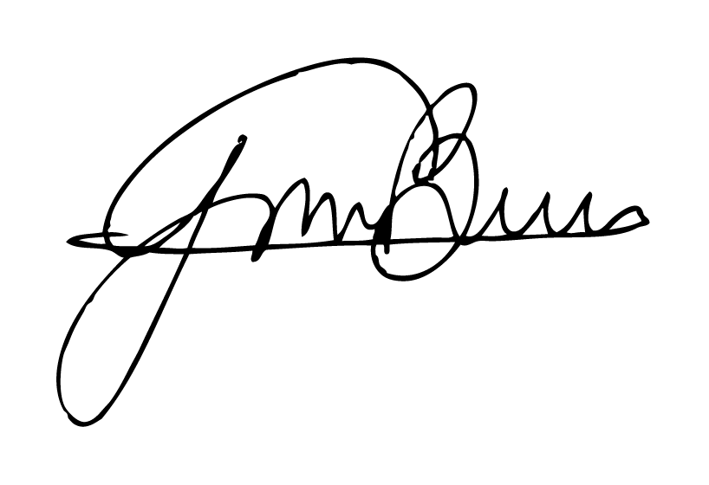
Gonzalo Bazgán
Cascos Verdes

Sandra Elena
Centro de Implementación de Políticas Públicas para la Equidad y el Crecimiento (CIPPEC)

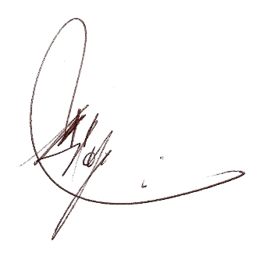
Alfredo Popritkin
Contadores Forenses

Adrián Pino
Datos Concepción
Agustín Frizzera
Democracia en Red

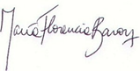
(María Baron)
Directorio Legislativo

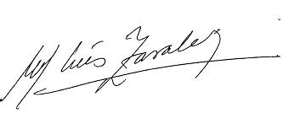
María Inés Zavalía (Comité Ejecutivo)
Foro de Estudios sobre la Administración de Justicia (FORES)

Álvaro Herrero
Laboratorio de Políticas Públicas
Yamila García
Open Knowledge Argentina

Pablo Secchi
Poder Ciudadano

Nicolás Yacoy
Universo Ágora Asociación Civil

